大庆实验中学高二下学期第三次检测
化学
一、选择题
1．下列关于醇的结构叙述中正确的是 （ A ）
A．醇的官能团是羟基（－OH） B．含有羟基官能团的有机物一定是醇
C．羟基与烃基碳相连的化合物就是醇 D．醇的通式是C_{n}H_{2n+1}OH
2.某有机物的分子式为C₁₁H₁₆，分析数据表明其分子中有两个—CH₃、两个—CH₂—、一个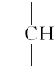和一个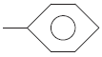，则该有机物可能的结构有（不考虑立体异构）（ C ）
A.2种 B.3种
C.4种 D.5种
3. [2018-2019学年北京昌平高二联考]下列化合物中，核磁共振氢谱图中只出现两组峰且峰面积之比为3：2的是（B ）
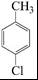
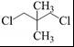
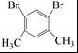
A． B． C．H₃C﹣CH₃ D．

4. （2017·课标全国Ⅰ，9）化合物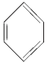（b）、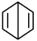（d）、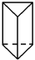（p）的分子式均为C₆H₆，下列说法正确的是（ D ）
A.b的同分异构体只有d和p两种
B.b、d、p的二氯代物均只有三种
C.b、d、p均可与酸性高锰酸钾溶液反应
D.b、d、p中只有b的所有原子处于同一平面
5. 已知：
――→
n、m的最大值分别为（ A ）
A.2、2 B.2、4 C.4、2 D.4、5

6. 结构简式为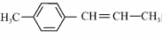的有机物分子中，处于同一平面的碳原子最多有D
A. 6个 B. 8个 C. 9个 D. 10个
7.有五种物质：①苯、②聚氯乙烯、③丙烯、④对﹣二甲苯、⑤1﹣丁炔，既能使酸性高锰酸钾溶液褪色又能与溴水发生化学反应使之褪色的是C
A. ②③ B. ①④ C. ③⑤ D. ④⑤
8. 除去下列物质中的杂质（括号中为杂质），采用的试剂和除杂方法错误的是（ B ）
选项 | 含杂质的物质 | 试剂 | 除杂方法
A | C₂H₄（SO₂） | NaOH溶液 | 洗气
B | C₆H₆（Br₂） | Fe粉 | 蒸馏
C | C₆H₅NO₂（HNO₃） | NaOH溶液 | 分液
D | C₂H₂（H₂S） | CuSO₄溶液 | 洗气

9. 有8 种物质：①乙烷；②乙烯；③乙炔；④苯；⑤甲苯；⑥溴乙烷；⑦聚丙烯；⑧环已烯。其中既不能使酸性KMnO₄溶液褪色，也不能与溴水反应使溴水褪色的是（ C ）
A．②③⑦⑧ B．①④⑤⑥ C．①④⑥⑦ D．②③⑤⑧

10. 1-氯丙烷和2-氯丙烷分别在NaOH的乙醇溶液中加热，发生反应，下列说法正确的是（ A ）
A．生成的产物相同 B．生成的产物不同
C．C—H键断裂的位置相同 D．C—Cl键断裂的位置相同

11. 下列实验不正确的是（ A ）
A．将溴乙烷与氢氧化钠共热反应后，加入AgNO₃溶液来鉴别溴离子
B．向放有电石的圆底烧瓶中滴加饱和食盐水可产生乙炔气体
C．制取硝基苯时，温度计应插入反应水浴中控制反应温度
D．制取乙炔时，要用一小团棉花防止泡沫进入导管

12. 有下列反应:①取代反应 ②加成反应 ③消去反应 ④使溴水褪色 ⑤使酸性KMnO₄溶液褪色 ⑥与AgNO₃溶液生成白色沉淀 ⑦加聚反应。有机物CH₃—CH=CH—Cl能发生的有（ C ）
A．以上反应均可发生 B．只有⑦不能发生
C．只有⑥不能发生 D．只有②不能发生

13. 1.0L碳原子数相等的气态烷烃和气态烯烃组成的混合气体在氧气中完全燃烧，生成2.0LCO₂和2.6L水蒸气，则混合气体中烷烃和烯烃的体积比为(气体体积均在相同状况下测定) ( D )
A.1：1 B.1：3 C.4：3 D.3：2

14. 组成和结构可用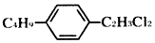表示的有机物共有(不考虑立体结构) ( D )
A.8种 B.9种 C.10种 D.12种

15. 分析下列合成路线：
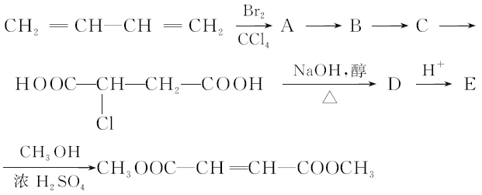
则B物质应为下列哪种物质（ D ）
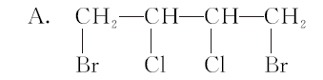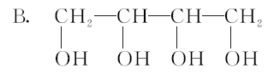
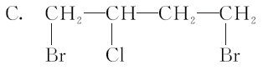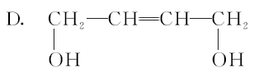
16.乙醇在一定条件下发生化学反应时化学键断裂如下图所示。则乙醇在催化氧化时，化学键断裂的位置是（B ）
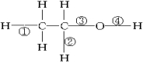
A.②③ B.②④ C.①③ D.③④
17．下列物质在水中最难电离的是 （ B ）
A．CH₃COOH B．CH₃CH₂OH C．H₂CO₃ D．
18. 漆酚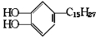是我国特产生漆的主要成分，通常情况下为黄色液体，能溶于
有机溶剂，生漆涂在物体的表面，在空气中干燥后变成黑色的漆膜。漆酚与下列物质：①空气，②溴水 ，③小苏打溶液，④氯化铁溶液，⑤过量的二氧化碳，不能发生化学
反应的是( D )
A.①②⑤ B.③④ C.②⑤ D.③⑤
19.“茶倍健”牙膏中含有茶多酚，但茶多酚是目前尚不能人工合成的纯天然、多功能、高效能的抗氧化剂和自由基净化剂。其中没食子儿茶素（EGC）的结构如下图所示。关于EGC的下列叙述中正确的是（ C ）
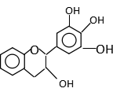
A．分子中所有的原子共面 B．1molEGC与4molNaOH恰好完全反应
C．易发生氧化反应和取代反应，难发生加成反应D．遇FeCl₃溶液不发生反应
20、.白藜芦醇（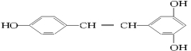）广泛存在于食物（例如桑葚、花生，尤其是葡萄）中，它可能具有抗癌性。能够跟1 mol该化合物起反应的Br₂或H₂的最大用量分别是（ D ）
A.1 mol,1 mol B.3.5 mol,7mol C.3.5 mol,6 mol D.6 mol,7 mol

